В данном разделе мы расскажем, как правильно выбрать основные предметы туристского снаряжения: палатку, рюкзак, спальник.
Доверяя Российским фирмам –производителям, снаряжением которых мы пользуемся много лет, в рекомендациях ссылаемся на статьи с официальных сайтов:

http://bask.ru/
http://ru.redfoxoutdoor.com/
http://www.novatour.ru/

Также здесь мы будем рассказывать про новинки туристского снаряжения.

Палатка
Палатка, наверное, появилась тогда, когда человек начал путешествовать. Совершенствование этой необходимой штуковины не прекращалось ни на минуту. И вот мы имеем сейчас множество вариантов палаток различных типов, форм, конструкций. Чтобы отдых не был омрачён неприятностями, следует ответственно отнестись к выбору палатки. Палатка на одно-двухдневной прогулке обеспечивает нам комфорт, в спортивном походе в горах – позволит выжить. С такими крайностями приходится работать конструкторам современных палаток. Создать универсальную модель, которая была бы пригодна для любых условий, не удаётся, это что-то вроде поиска «вечного двигателя». Но знания устройства палатки, сильных сторон и недостатков разных видов конструкций и материалов дают в руки инструмент, крайне полезный при её выборе.
Характеристики палаток
· гидроизоляция: сопротивление проникновению воды извне;
· прочность и жёсткость: сопротивление внешним нагрузкам и стабильность геометрических размеров;
· обитаемость: достаточный объём для размещения людей без значительно ограничения их двигательной активности (основной объём и тамбуры);
· вентилируемость: сменяемость внутренней атмосферы и предотвращение образования конденсата;
· возводимость: скорость установки палатки;
· ремонтопригодность: возможность поддерживать работоспособность палатки в походных условиях;
· вес;
· транспортировочные размеры.
Виды палаток
По способам использования палатки можно разделить на три больших класса:
· экстремальные;
· туристические;
· кемпинговые.

Каждый вид палаток служит свои целям и имеет ряд особенностей.

Экстремальные палатки. Их применяют в самых сложных условиях: на восхождениях, в многодневных горных походах, в полярных экспедициях. Они должны выдерживать ураганный ветер, мощные осадки и одновременно мало весить и быстро устанавливаться. Названные характеристики – взаимоисключающие: так, ветроустойчивость палатки влияет на её вес – чем больше дуг, тем выше устойчивость и больше вес. Экстремальные палатки в свою очередь делят на подвиды:
штурмовые: минималистские лёгкие палатки, вплоть до однослойных. Главное их достоинство – низкий вес и компактность;
для базовых лагерей: максимальная надёжность и доступный в сложных условиях комфорт.
Туристические палатки служат в условиях попроще – ближе к обычной жизни, где не нужны "сверх" характеристики, кроме, пожалуй, долговечности и удобства. Что позволяет убрать некоторые сверхконструктивные элементы и сделать её дешевле. В большинстве случаев, именно эти палатки будут отлично подходить для «повседневного» туризма.
Кемпинговые палатки –В первую очередь, они гарантируют комфорт, который достигается за счёт снижения всех других характеристик – веса, объёма и скорости установки. Высокие, большие по площади с дополнительными отсеками, тяжёлые и непростые в установке – это не палатки для спорта
Конструкции палаток
Существует три принципиально разных инженерных решения конструкции палаток:
двускатная;
полубочка;
полусфера или купол.

Ещё полвека назад двускатная палатка была самой распространённой на горных тропах. Для установки нужен кусок ткани, две стойки по углам и растяжки, за которые крепился тент. При всём своём удобстве в установке и простоте, эта конструкция сильно уступает в других характеристиках. Сейчас этот тип палаток применяется редко.
Полубочка названа так неспроста: она действительно напоминает половину бочки, поставленной набок. Дуги повторяют рисунок палатки, устанавливаются вдоль тента параллельно друг другу и не пересекаются друг с другом. Полезный объём полубочки на единицу площади основания максимален, такая конструкция наиболее рациональна с точки зрения пространственных характеристик. Но полубочка сохраняет рабочие характеристики только в растянутом виде – для этого она обязательно фиксируется растяжками за окружающий рельеф.
Полусфера или купол – условное название самой популярной конструкции палаток. Дуги в куполе обязательно пересекаются и создают устойчивый каркас без всякой фиксации растяжками. Такая конструкция проще полубочки в установке и лучше всего работает при сильном ветре. Известно, что чем больше пересечений дуг в каркасе, тем устойчивей палатка. Соотношение всех характеристик в купольной конструкции является оптимальным для большинства условий применения.

Дуги в палатке можно разместить двумя способами:

на внешнем тенте;
на внутреннем тенте.
Оба способа имеют свои плюсы и минусы, но чаще всего каркас крепится на внутреннем тенте, что даёт возможность использовать его без внешнего тента, регулируя таким образом внутренний климат в разную погоду. Каркас во внешнем тенте позволяет устанавливать оба тента одновременно, что пригодится в плохих погодных условиях.

Как определить назначение палатки? На первом этапе задайте себе следующие вопросы:

в каких природных условиях вы будете её применять (4-х или 3-х сезонные палатки);
количество обитателей;
возможность применения зимой;
максимально допустимый вес.

Чтобы решить, какую палатку лучше купить, обязательно проверьте понравившиеся варианты в магазине.
Попросите продавца собрать выбранную модель.
Обратите внимание на быстроту сборки и разборки, а также на то, легко ли собранная палатка помещается в чехол.
Проследите, не заедают ли молнии.
Внимательно осмотрите швы, чтобы убедиться, что они хорошо проклеены.
Если вы выбираете палатку для пешего похода, оцените её вес и размер в собранном виде.

Источник: http://bask.ru/

НОВИНКИ 2016 ГОДА.
В начале 2016 года компания Нова Тур порадовала нас рядом принципиально новых моделей снаряжения: экспедиционные палатки Хан-Тенгри.
Главное отличие от других наших моделей: конструкция с внешним каркасом.
Три дуги пропускаются через тент, затем к нему крепится внутренняя палатка. Их можно не разъединять: ставить и сворачивать вместе, не тратя время на скрепку.
Ещё один плюс: тент можно ставить отдельно от внутренней палатки. Это очень удобно во время дождя: крепим внутреннюю палатку, находясь внутри тента.
Два тамбура имеют стропы по внешнему периметру, что усиливает жёсткость и устойчивость в экстремальных погодных условиях. Для этой же цели все оттяжки крепятся к тенту в двух местах.
Характеристики:
— дуги Al 7001 — T6*10,2 мм;
— ветрозащитная юбка;
— светоотражающие нити на оттяжках;
— повышенная водостойкость тента и дна (7000 и 10 000 мм/в.ст.);
— гермочехол для хранения мокрого тента и внутренней палатки;
— система вентиляции открывается изнутри.
Вес в минимальной комплектации:
— трёхместная Хан-Тенгри: 3,7 кг;
— четырёхместная Хан-Тенгри: 4,4 кг.
Они подходят для походов любой категории сложности: от стоянки на море до высокогорных восхождений.
Цена на официальном сайте Nova Tour:
трёхместная Хан-Тенгри: 16 490 руб.
четырёхместная Хан-Тенгри: 17 990 руб.

Аналог таких палаток других фирм-производителей:

Red Fox: Mountain Fox- 18 890 руб. (вместимость: 3 чел.; вес: 3,93 кг);
Fox Explorer - 15 470 руб. (вместимость: 2-3 чел.; вес: 2,91 кг.)

Ferrino: Syncro 3 (Вес гр. 4000; вместимость- 3 чел)
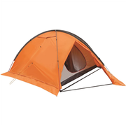

Рюкзак.
Рюкзак в походе – целый дом за спиной. В нём мы несём всё, что необходимо для жизни в диких условиях и специальное снаряжение. От удобства рюкзака зависит расстояние, которое мы пройдём и настроение, в котором проделаем этот путь. Размер рюкзака напрямую связан с объёмом вещей, нужных в походе. Любой комфортный выход с ночёвкой предусматривает полный комплект снаряжения: палатку, спальный мешок, коврик, кухню и еду. Длинные походы добавляют к этому базовому списку питание и газ: чем больше дней вы проведёте под рюкзаком, тем больше еды в него нужно положить. Не забудем специальное снаряжение, например, полный набор альпинистской экипировки. Так объём рюкзака вырастает до 90 литров и больше. Список вещей можно продолжать до бесконечности, но он ограничен нашими физическими возможностями - весом, который можем унести. Перед конструкторами рюкзаков большого и среднего объёма стоит несколько проблем, с которыми они справляются разными способами:
необходимо оптимально распределить вес полного рюкзака: так, чтобы он не перетягивал назад и в стороны, и нам не приходилось возвращать равновесие сильным наклоном вперёд. Такой наклон увеличивает нагрузку на спину.
Как правильно собрать рюкзак;
минимизировать вес рюкзака. Нужно подобрать материалы и рассчитать элементы конструкции так, чтобы они выдерживали максимально допустимый вес и возможные внешние воздействия (трение, рывки), но не более;
отбросить всё ненужное без потери в функциональности. Любые дополнительные элементы повышают комфорт и … вес.
Рюкзаки отличаются друг от друга не только размером, но и в деталях.
Устройство спины рюкзака
Суть хорошего рюкзака заключается в минимуме конструктивных элементов и усложнений. Чтобы обеспечить комфортную ходьбу с рюкзаком большого веса, достаточно каркаса из пенополиэтилена и мягких валиков из сетки D-Mesh в точно рассчитанных местах. Конечно, такой подход требует от туриста правильной укладки рюкзака, но это небольшая цена за лишние 1-2 кг веса.
В отдельных моделях среднего и малого объёма спина дополнительно усилена съёмным пластиковым или алюминиевым каркасом П или Х – образной формы или алюминиевыми латами, что придаёт рюкзаку жёсткость в любом состоянии.
Размер спины рюкзака
У каждого из нас разные антропометрические характеристики – рост, пропорции тела. Идеальным будет рюкзак, сшитый точно по меркам, но в массовом производстве это невозможно. Существуют два подхода к решению этой проблемы:
универсальный: система регулировки подвески по высоте;
введение размерного ряда.
В больших рюкзаках чаще используется регулировка посадки рюкзака по высоте – IBS, и система подвески рюкзака с дополнительно регулируемым по высоте поясом.
В серии LIGHT для облегчения конструкции введён размерный ряд: M (длина спины: от 39 до 48 см) и XL (длина спины: 46 до 55 см).
Посадку рюкзака можно дополнительно регулировать стропами на лямках и грудной стяжкой, которая фиксирует лямки.
Чтобы обеспечить вентиляцию спины под рюкзаком, нужно дать возможность воздуху свободно двигаться между ними.
Вентиляция реализуется двумя способами:
применением термоформованной спины с/без перфорацией;
системой каналов и валиков из сетки D-Mesh.
Грузовой отсек рюкзака – мешок
Геометрия мешка рюкзака, на первый взгляд, может показаться простой. Мешок и есть – мешок! Но это не так. Правильная форма мешка обеспечит оптимальное распределение веса и удобный доступ в рюкзак. Например, небольшое уменьшение толщины рюкзака в средней части, позволяет сместить центр тяжести системы «человек-рюкзак» в наиболее выгодное положение.
В отдельных моделях больших туристических рюкзаков существует внутренняя перегородка на молнии и дополнительный вход в получившийся отсек снизу. Его можно использовать для мокрых и грязных вещей, палатки или верёвки, которые могут часто пригодиться и доступ, к которым не должен быть затруднён.
Затягивающийся тубус в верхней части мешка из прочной непромокаемой ткани даст дополнительный объём рюкзаку.
Выбор материала мешка зависит от условий применения и назначения рюкзаков. Плотный материал лучше выдерживает большие нагрузки и негативное внешнее воздействие (трение, рывки), но много весит. Поэтому лучшим решением становится комбинация тканей разной плотности: мощной в опасных местах (Cordura® 1000, Hipalon tm) и тонкой в остальных (Robic®, Cordura®, Nylon Ripstop).
Клапан и дополнительные карманы
В некоторых моделях установлен съёмный клапан. В нём можно разместить все полезные мелочи и воспользоваться как отдельной сумкой.
Дополнительные карманы на туристических рюкзаках остаются спорным моментом. Но есть любители этих дополнительных элементов рюкзака- наличие карманов позволяет размещать всякие мелочи, к которым нужен быстрый доступ.
Внешняя навеска
Система строп на внешней поверхности рюкзака служит нескольким целям:
усилению каркаса рюкзака;
регулировке объёма;
размещению груза снаружи.
Чехол на рюкзак.
Для защиты от влаги рюкзак изготавливается из плотных материалов с влагозащитным покрытием. Однако в случае затяжных дождей необходимо дополнительно использовать чехол от дождя. Чехлы изготавливаются из лёгких тканей, вдобавок ко всему, они предохраняют рюкзак от грязи.

Выбирая тип рюкзака и его конструкцию при покупке, необходимо обязательно учитывать его область применения.
Рюкзака должен: иметь достаточный объем, максимально удобно сидеть на спине, иметь минимальный собственный вес.

Рюкзак следует покупать в специализированном туристическом магазине и с помощью консультанта померять несколько моделей. Перед покупкой рюкзака надо обязательно проверить, как он "сидит". Настраивать рюкзак нужно загруженным, только так можно оценить его "поведение" на спине. Надев рюкзак, застёгиваете и подгоняете пояс. Затягивать пояс надо достаточно плотно, чтобы он держал груз, но не мешал дышать и двигаться. Затем подтягиваете лямки так, чтобы вес груза распределился между лямками и поясом более или менее равномерно. Точка крепления лямок к рюкзаку должна при этом оказаться примерно на уровне середины лопаток или чуть выше. Если это место оказалось заметно выше или ниже, необходимо переставить плавающую подвеску или подобрать другой рюкзак по росту. В последнюю очередь подтягиваете верхние плечевые оттяжки до положения, при котором не ощущаются колебания рюкзака вперёд и назад. Итог прост - вам должно быть комфортно, если что-то не так, повторите процедуру до достижения наилучшего результата.

Источник: http://bask.ru/
НОВИНКИ 2016 ГОДА.
Новые рюкзаки Нова Тур:
В 2016 году Нова Тур выпустили легендарный Тибет в новом объёме. Теперь у этой модели большой выбор литража. Можно брать ТибетV2 на 100 л. Несложный поход или путешествие? Тибет V2 на 80 л. Ну а тот, кто не может определиться, теперь может взять промежуточный вариант — Тибет на 90л.
Цена на официальном сайте Nova Tour: 9 490 руб.
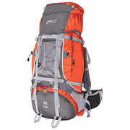
Абакан 130л — самый крепкий рюкзак для экспедиций и переноски тяжестей. Рюкзак сшит из очень плотной ткани (Poly Oxford 600D PU Normal Square RipStop), подвесная система ABS V2. Cпецифичен тем, что у него боковые карманы отстёгиваются. То есть, идёшь в горный поход — пользуешься карманами. Идёшь в водный – снимаешь. На их месте остаются стропы, на которые навешиваются, например, весла. Цена на официальном сайте NovaTour: 9 900 руб.
Аналог таких рюкзаков других фирм-производителей:
Red Fox: Summit 90 V2- 10 990 руб.; Odyssey 100 V2- 11 790 руб.
BASK: Bask Python 120 V3- 11 490 руб.; Bask Anaconda 120 V3- 10 990 руб.
Bask Berg 100- 6 990 руб.
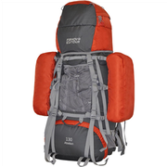

Спальник.
Спальный мешок. Здоровый сон важен в любых обстоятельствах, а в серьёзном походе или на восхождении он может стать решающим фактором в достижении успеха. Поэтому создание качественных спальных мешков в наше время ответственный и наукоёмкий процесс.
Чтобы снизить вес и повысить теплоизоляционные свойства в спальных мешках применяются самые современные ткани и утеплители, производители не перестают «колдовать» над оптимальной конструкцией.
Основные характеристики спальных мешков.
При выборе спального мешка вы первым делом обратите внимание на его температурный режим и вес. Чем ниже температуры, которые вы сможете без последствий для здоровья пережить в спальном мешке, тем больше его вес. Если цена спального мешка высока, то скорее всего коэффициент пропорциональности между весом и температурой будет самым низким из возможных - он будет очень тёплым и мало весить, а внутри, в самом лучшем случае, окажется драгоценный гагачий пух.
Температурный режим
В наши дни в температурных характеристиках спальных мешков наведён порядок: существует единый стандарт EN13537, по которому эти температуры измеряют. Благодаря этому мы можем сориентироваться в широком ассортименте мешков и сравнить спальные мешки разных производителей. По данному стандарту производитель, прошедший тестирование, может указать четыре/три температурных показателя, которые дают представление о возможностях спальника сохранять тепло.
Т max - максимальная температура окружающего воздуха, при которой человек в спальном мешке чувствует себя комфортно;
T comfort - нижняя граница комфорта для среднестатистической женщины;
T limit - нижняя граница комфорта для среднестатистического мужчины;
T extreme - зона риска переохлаждения.
Для мужчин и женщин указаны разные температуры комфорта, так как среднестатистическая женщина выделяет меньше тепла (играет роль отличный от мужчин метаболизм, рост, вес) и начинает замерзать при более высоких температурах.
Указана температура воздуха, который окружает спальник. Скорее всего, вы будете спать в палатке, и ориентироваться нужно на температуру в палатке, а не на открытом воздухе. Стоит учитывать, что в результатах теста EN13537 приведены температуры для среднестатистического представителя человечества, который наверняка отличается от вас. Если вы быстро мёрзнете- обратите внимание на спальные мешки с температурой комфорта ниже, чем ожидается в походе.
Температуру в спальном мешке можно будет отрегулировать с помощью: вентиляции - просто расстегните мешок, если вам жарко; или дополнительного комплекта одежды и вкладыша, которые вы можете применить, если замёрзли.
Наибольшее количество тепла организм выделяет через поверхность головы. В холодное время года затягивайте капюшон и для дополнительного утепления используйте тонкую шапочку.
Вес
Вес и связанный с ним объём играет огромную роль при выборе спального мешка. Скорее всего, спальный мешок придётся переносить на дальние расстояния. Выбирая спальник для продолжительных и сложных походов, обязательно учитывайте это неприятное обстоятельство и остановите внимание на лёгких спальниках в нужном вам интервале температур. Для поездок на машинах и коротких выходов подойдёт любой комфортный спальный мешок.
Размер
Спальники рассчитаны на разных людей, поэтому, как и у одежды, у них есть размеры. Чем больше размер спального мешка, тем больше он весит. При выборе размера мешка руководствуйтесь следующим правилом: длина мешка должна превышать ваш рост на 20-30 см, мешок не должен стеснять вас по ширине.
Конструкция спальных мешков.
Существует несколько конструкций спальных мешков:
· кокон;
· одеяло;
· комбинированные.
Самые технологичные спальные мешки для сложных условий всегда проектируют в форме кокона. Такая конструкция значительно экономит вес и объём. Она сложнее в производстве и поэтому стоит дороже.
Для комфортного сна в обычных условиях больше всего подойдёт одеяло. Его можно использовать как спальный мешок или обычное одеяло.
Материалы и наполнитель
Основой спального мешка является утеплитель. Именно от его свойств зависит выбор ткани.
Выделяют 2 вида наполнителей:
· пуховые спальные мешки;
· синтетические спальные мешки (десятки наименований).
Пух - лучший утеплитель по показателю теплоизоляции, благодаря этому спальники из пуха легче и компактнее своих синтетических аналогов. Качество пуха оценивают по показателю Fill Power, чем он выше, тем качественнее пух. При правильном уходе пух служит около 20 лет. Но пух совершенно не переносит влажные условия. Производители качественного снаряжения защищают его внешней мембранной тканью и обрабатывают гидрофобными составами, но для использования в местности с высокой влажностью и частыми осадками пуховый спальник всё-таки не предназначен. Пуховые спальники идеальны для использования в условиях высокогорья и севера.
Спальные мешки с синтетическим наполнителем менее капризные. Они немного не дотягивают по характеристикам до пуховых, хотя их показатели достаточны для большинства случаев. Синтетический наполнитель гидрофобен - в отличие от пуха он не впитывает влагу, благодаря чему более универсален. Синтетический утеплитель проще в производстве, не требует дополнительной защиты от влаги доступнее по цене и в уходе.
Правильно подобранный качественный спальный мешок станет залогом удачного отдыха!

Источник: http://bask.ru/

Снаряжение какой фирмы лучше?
Лучше или хуже окончательно решать, конечно же, вам, но от себя могу посоветовать следующие:
Самые продвинутые фирмы высокой ценовой категории:
Marmot; Deuter, Tatonka, Ferrino; Jack Wolfskin, The North Face, Lowe Alpine, VauDe; Salewa; Эти фирмы удовлетворят самых привередливых и избирательных личностей и тех, кому жизненно необходим максимальный комфорт и надёжность; но их цена высока для начинающих любителей путешествий.
Средняя категория:
В первую очередь, отмечу отечественных лидеров - производителей Bask; Red Fox; Sivera. Следом, немного отставая, идёт фирма Nova Tour. Импортных фирм, производящих изделия схожего и более низкого качества тоже достаточно: Greenell; Tramp; Totem. Рюкзаки и палатки этой категории можно назвать "рабочими лошадками", потому что они обладают хорошей износоустойчивостью и в целом оставляют положительные впечатления. Хотя одежда производителей Bask и Red Fox не уступает дорогим импортным аналогам. А палатки фирмы Red Fox по своим характеристикам превосходят некоторые импортные.
Недорогое снаряжение:
Фирм, нацеленных на самую низкую ценовую категорию, очень много. Дешёвую и, к сожалению, не очень качественную продукцию выпускает почти каждая фирма, мало-мальски связанная с туристическим снаряжением. У всех них есть один большой плюс - цена, а что касается остального,- то тут как повезёт. Быть уверенным в том, что такое снаряжение придёт в негодность на маршруте- нельзя.

Газовые горелки.

Было время, когда туристы брали с собой в походы бензиновые примусы. В советские времена примусы походные были представлены несколькими видами:
Насосного типа «Шмель» (давление в топливном баке подкачивается насосом). Для того, чтобы разжечь такой примус туристический надо было накачать давление насосом (примерно 20 «качков»), на специальную разогревочную тарелочку под головкой примуса положить кусочки сухого горючего (сухого спирта). В течение минуты оно горит, прогревая топливную систему и на последних языках пламени, прилагающимся ключом, необходимо было плавно открыть клапан подачи топлива. Заранее прогретый примус, без копоти, начинал свою работу.
Безнасосного типа «Примус туристский» (ПТ-1-в народе прозванный «Смерть туриста») (давление поднимается за счёт нагрева топливной ёмкости).
Инфракрасные «Эверест» Появился в продаже позже, чем описанные выше модели. Где-то в конце 80-х. Хоть и работал на бензине, но открытого пламени не имел. Вместо форсунки — радиатор, который до красна разгорался.
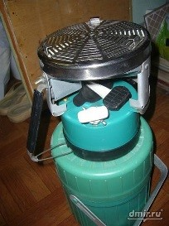
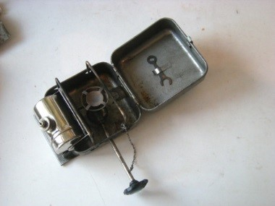
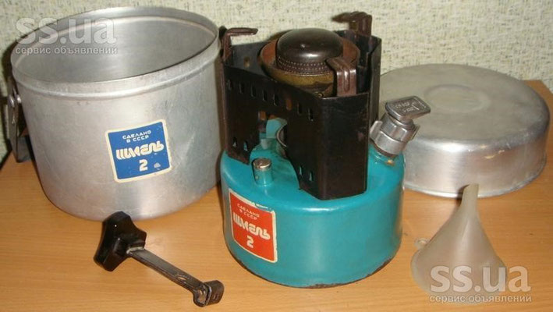
С наступлением рыночной экономики в России появились современные модели различных горелок для похода ведущих западных производителей, а потом и их азиатских конкурентов. В отличие от советских примусов, зарубежные ноу-хау работают как на бензине, так и на других видах топлива.
Виды современных походных горелок:
Газовые горелки (работают от газового баллона);
Жидкотопливные горелки (работают на бензине, керосине, солярке);
Мультитопливные горелки (работают и от газа, и от жидкого топлива).
Газовые горелки работают на баллонах с сжиженным газом. Это самый распространённый вид горелок, которые ценят за простоту в обращении. Легкие, не нуждаются в прогревании, не пахнут и не коптят. Если использовать газ хорошего качества, не засоряются. Справиться с газовой горелкой сможет даже новичок в туризме. К недостаткам газовых горелок можно отнести нестабильную работу на холоде, кроме того газовые баллоны нельзя перевозить в самолётах.
Газовые горелки могут иметь разную мощность: при выборе надо учитывать количество людей, для которых будет готовиться пища, и объёмы посуды. Также газовые горелки различаются конструкцией: одни устанавливаются непосредственно на газовый баллон, другие соединяются с баллоном с помощью специального шланга для подачи топлива. Горелки без шланга легче и компактнее, горелки выносным газовым баллоном устойчивее, менее пожароопасные и позволяют эффективнее расходовать топливо.
Долгое время служат нам надёжные газовые горелки фирм-производителей Campingaz; Kovea; Coleman, делая туристский быт комфортным. Газовые горелки обладают целым спектром разнообразных достоинств.
Во-первых, процедура запуска горелки занимает даже не минуты, а секунды.
Во-вторых, работают они практически безотказно, ибо конструкция их исключительно проста, там просто нечему ломаться!
В-третьих, такие горелки не склонны к взрывам и выбросам языков пламени, что любят проделывать их бензиновые братья.
Благодаря этому, газовую горелку можно эксплуатировать в закрытых помещениях, в том числе гостиницах, кемпингах и даже палатках.

Газовая горелка работает более тихо, чем бензиновая.
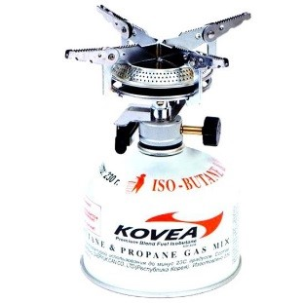
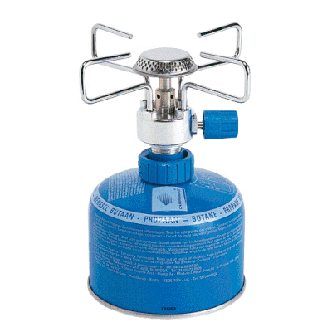
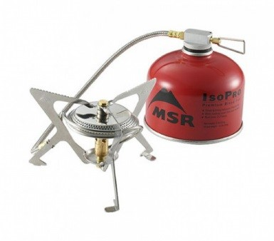
Но со временем на рынке появились производители с собственными концепциями систем для приготовления пищи.
В 2003 году основатели Jetboil – Двайт Аспинволл и Перри Дуст решили облегчить жизнь и упростить процесс приготовления пищи себе и другим пользователям. Они обнаружили, что секрет конструкции горелок заключается в том, чтобы увеличить эффективность передачи тепла при нагревании. После череды лабораторных и полевых испытаний появилась серия газовых систем, которые являлись по сути полным переосмыслением процесса мобильного приготовления пищи, за счёт новой технологии FluxRing® и интегрированного подхода.
Результатом стала система Personal CookingSystem (PCS), выпущенная в 2004 году и получившая мгновенное признание среди искателей приключений по всему миру. Этот революционный продукт сочетает в себе быстрое нагревание, а также приём пищи и питьё в одной и той же изолированной кружке, которая интегрируется непосредственно в горелку для быстрого и простого использования. Изолированное дно кружки позволяет одним движением снять её с горелки и сразу приступить к приёму пищи.
Комбинированная система приготовления пищи - мечта продвинутого туриста. Вещь, без которой просто не обойтись. Предназначена для горных восхождений и походов в трудных условиях, когда нужно экономично расходовать газ, топить снег и достаточно быстро согревать воду и когда нет варианта разжечь костёр и готовить на огне.
На данный момент наиболее известные интегрированные системы представлены фирмами:
Fire-Maple; JetBoil; MSR; Primus; Kovea
Средняя цена: от 5000 руб.
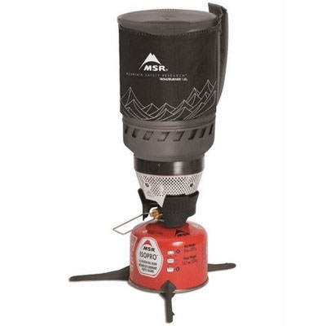
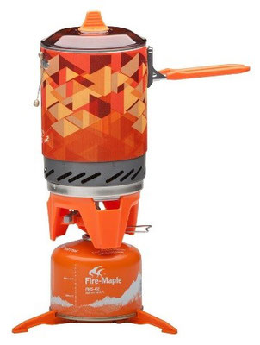
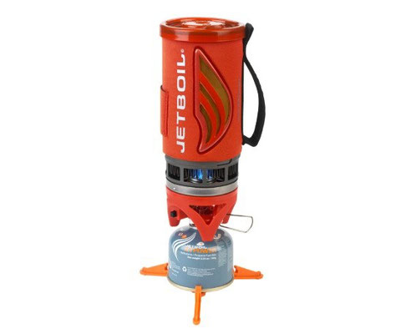
Но не спешите выбрасывать простые газовые горелки. Интегрированные системы приготовления пищи безусловно хороши, но их главный минус заключается в том, что приготовить с их помощью какое-либо блюдо крайне сложно и они не предназначены для большой группы туристов. Для газовых горелок и мультитопливных горелок подходит посуда с теплообменниками.
Посуда с радиаторами-теплообменниками пришла в туристический мир из альпинизма. А там она была придумана для экономии топлива. посуда из анодированного алюминия с радиатором для горелок. Радиаторное кольцо на дне позволяет экономить до 50% топлива и сокращать время приготовления пищи. Посуда с радиаторным кольцом весит немного больше обычной, но для закипания воды и приготовления пищи в такой посуде тратится меньше газа. Так что в целом происходит выигрыш в весе газа, который вы берёте с собой. Многое ещё зависит от горелки, условий приготовления, материала радиаторного кольца.
Минусы посуды с радиаторным кольцом:
Радиаторная решётка может деформироваться при транспортировке в самолёте, в рюкзаках. Упаковка такой посуды требует дополнительного внимания.
Не каждая подставка, которая есть на горелке, подойдёт для радиаторного кольца.

Средняя цена посуды (в зависимости от объёма и модели): от 950-2000 руб.
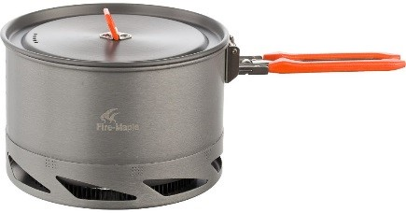
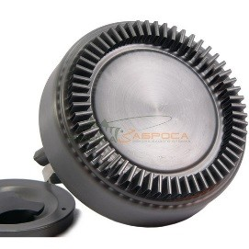

Издавна котелок был самым неудобным предметом снаряжения туриста. Какой турист не сталкивался с проблемой компактного размещения канов в рюкзаке? Как засунуть каны, половник, миску и кружку с наименьшим ущербом для объёма? Классическая ситуация – «игра в тетрис»: в каны кружку и миску и вокруг обложить мешочками с крупой, чтобы не громыхало. А сверху- пару банок тушёнки…
Когда группа большая (6 человек и более), то придётся смириться с такой ситуацией и проявлять чудеса изобретательности по укладке кухонной утвари. Но если группа небольшая (до 5 чел.) или климатогеографические условия похода не предполагают разведение костра, то готовка осуществляется на газовой горелке (или нескольких) и теперь, на смену котелков пришли лёгкие и компактные кастрюли. Производители туристической посуды давно работают в направлении эргономики и дизайна посуды для минимизации занимаемого ею объёма, играя с формами и размерами предметов, а также конструкцией их ручек и крышек.
Новое поколение полнофункциональных котелков X-Pot сочетает в себе теплопроводность алюминия с гибкостью силикона. Стенки котелка сделаны из гибкого, термостойкого, пищевого силикона. В собранном виде прочен и удобен в готовке, а когда не используется - складывается в плоский диск. Основание котелка сделано из прочного анодированного алюминия - отличного теплопровода для быстрого приготовления пищи. И это при том, что в него также вмещаются пара мисок и стаканов, да ещё и универсальные столовые приборы.
Жёсткое основание из анодированного алюминия обеспечивает быстрый нагрев воды, а кольцо из нержавеющей стали, встроенное в обод, придаёт дополнительную устойчивость каркас
Многих заинтересовавшихся туристов беспокоит жёсткость конструкции. Уверяем вас, что несмотря на ярко выраженные линии сгиба, эта кастрюля не сложится сама собой и не сомнётся в руках, пока вы несёте горячу пищу к столу. Да и ручки довольно удобны. Кстати, вы можете менять объем кастрюли, просто разложив её не до конца. Это удобно, если вам нужно что-то пожарить. После приготовления, например, каши, кастрюлю можно сложить полностью и пользоваться ею как тарелкой.
